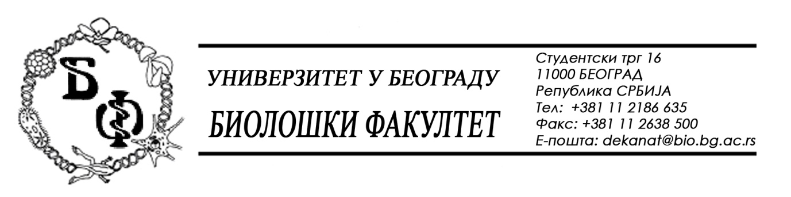

19 / 52 – 12.02.2016.

ПРЕДМЕТ:

ОБАВЕШТЕЊЕ О ПРОДУЖЕЊУ РОКА ЗА ДОСТАВЉАЊЕ ПОНУДА

У складу са чл. 63. ст. 5 ЗЈН-а и допуном Конкурсне документације бр. 19 / 41 од 10.02.2016., заведеном под бројем 19 / 51 од 12.02.2016., рок за достављање понуда за добра – Лабораторијски материјал за образовање се продужава од 19.02.2016. у 11,00 h нa 23.02.2016. у 11,00 h, што значи да ће се благовременом сматрати понуда која је примљена од стране Наручиоца до 23.02.2016. у 11,00 h а јавно отварање понуда ће се одржати 23.02.2016. у 11,15 h.

Декан Факултета

Проф. Др Жељко Томановић

